

ESCUELA SUPERIOR POLITÉCNICA DEL LITORAL
INSTITUTO DE CIENCIAS FÍSICAS
LABORATORIO FÍSICA B
I TÉRMINO 2010-2011
Martes, 7 DE SEPTIEMBRE DE 2010 Duración 90 minutos
Nombre:__________________________________Paralelo:___Firma:______________
Observación: Las preguntas con opciones múltiples y las preguntas de verdadero o falso, deberán ser justificadas correctamente, caso contrario automáticamente se considerara a la respuesta como no acertada.
- La nota musical “A” corresponde a la nota musical LA. Es un sonido con una frecuencia de 440 Hz. La longitud de onda de una onda es de 78.4 cm. ¿Cuál es la velocidad de una onda sonora? 3 puntos
- 768 m/s
- 453 m/s
- 440 m/s
- 345 m/s ☺

- Cuando una persona habla con voz más aguda que otra significa que: 3 puntos
- Produce sonidos de mayor amplitud.
- Produce sonidos de mayor frecuencia. ☺
- Produce sonidos de mayor longitud de onda.
- Produce sonidos de mayor periodo.

- Al realizar la práctica de dilatación térmica, se obtuvo las siguientes medidas:
Lectura de la escala $ΔX=$(25.0 +0.5) mm, Temperatura ambiente T₀₌ (30.0+0.5) °C
Temperatura del vapor T= (100.0 + 0.5) °C, Si el coeficiente de dilatación térmica lineal es $α=$2.4*10⁻⁵ °C⁻¹. Se pide: Determinar la longitud inicial de la varilla$(L_{0}±{ΔL}_{0})$ 5 puntos
- (0.325 ± 0.015) m
- (0.315 ± 0.020) m
- (0.298 ± 0.010) m ☺
- (0.255 ± 0.025) m
$Δl=\frac{1}{\text{50}}Δx=\frac{1}{\text{50}}(\text{25}\text{.}0)=0\text{.}\text{50}\text{mm}$
$Δl=l_{0}αΔT$ $l_{0}=\frac{Δl}{αΔT}=\frac{0\text{.}\text{50}×{\text{10}}^{−3}m}{(2\text{.}4×{\text{10}}^{−5}C^{−1})(\text{100}\text{.}0−\text{30}\text{.}0)C}=0\text{.}\text{298} m$
$$δΔl=\frac{1}{\text{50}}δΔx=\frac{1}{\text{50}}(0\text{.}5)\text{mm}=0\text{.}\text{01} \text{mm}$$
$δΔT=ΔT+{ΔT}_{0}=1\text{.}0 °C$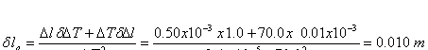

$(l_{0}±{δl}_{0})=(0\text{.}\text{298}±0\text{.}\text{010})m$

- A cuatro diapasones ubicados sobre una caja de resonancia se los golpea con la misma fuerza, siendo la frecuencia de cada uno de ellos la siguiente: f₁ = 256Hz, f₂ = 320Hz, f₃ = 440Hz, f₄ = 512Hz, Sabiendo que la temperatura es constante.
El sonido que viaja con mayor rapidez es la del diapasón 3 puntos
- f₁
- f₂
- f₃
- f₄
- Todos viajan con la misma rapidez ☺

S i la temperatura es constante todos los sonidos viajan con igual rapidez, por tanto la opción E es la correcta.

- Si a los diapasones se los golpeara dentro de una cámara frigorífica en la cual la temperatura fuera de – 5ªC, la rapidez del sonido. 3 puntos
- Aumentaría
- Disminuiría ☺
- Permanecería igual que a temperatura ambiente
- Falta información.

La opción correcta es la B

- En la Práctica calor especifico de los sólidos se usaron los siguientes elementos
Los elementos que se consideraron para la conservación de la energía son: 3 puntos
a) Botella térmica, muestra, termómetro
b) Termómetro, muestra, agua, receptor metálico
c) Agua, calorímetro, muestra
d) Agua, termómetro, muestra
e) Agua, termómetro, calorímetro, muestra
- En el experimento de Clement y Desormes, se determinó la relación de calores específicos γ = (1.40 ± 0.01). Si h₂ = (18.6 ± 0.5) mm. Cual fue el valor de (h_{1 ±} δh₁). Escoja la alternativa correcta. 5 puntos
- (65.7 ± 0.3) mm
- (65.1 ± 0.5) mm ☺
- (56.7 ± 0.3) mm
- (45.7 ± 0.5) mm
- Al agua se le puede suministrar calor sin cambiar su temperatura.
- Verdadero ☺ b) Falso 2 puntos
- En las ecuaciones para determinar el calor latente de fusión y el calor latente de condensación del agua NO INTERVIENE (NO SE CONSIDERA) EL CALOR ESPECIFICO DEL AGUA. 2 puntos
- Verdadero b) Falso ☺

- En un día caluroso de aproximadamente 30 ⁰C se realizó la práctica de Ondas 2 en el patio de los Laboratorios, en la cual se obtuvo la siguiente tabla de datos:
Diapason | L₁ ± 0.1 cm | L₂ ± 0.1 cm | λ | 1 /λ
256 | 12.4 | 79.1 | 1.335 | 0.75
320 | 14.6 | 67.3 | 1.055 | 0.95
349 | 16.7 | 65.1 | 0.968 | 1.03
384 | 18.9 | 62.9 | 0.8796 | 1.14
440 | 20.2 | 58.1 | 0.759 | 1.32
480 | 21.3 | 56.1 | 0.6964 | 1.44
512 | 22.3 | 55.1 | 0.6558 | 1.52
- Graficar f vs ¹/λ 4 puntos
- Determinar (v_{s} ± δv_{s}). 5 puntos
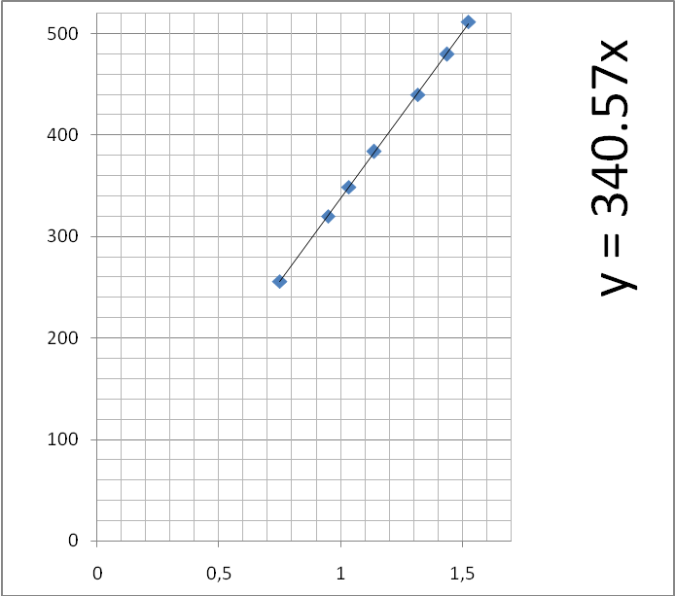

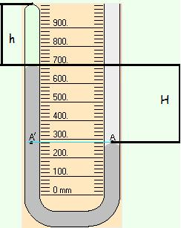
- La practica correspondiente a al ley de Boyle se al realizó a una temperatura ambiente de (26 ± 1) ⁰C y se tomaron los siguientes valores que se muestran a continuación.
 | Dens (kg/m3) | 13600 | Diametro(m) | 7,70E-03
 | Po (pascal) | 101300 | R | 8,31
 | H (m) | h(m) | Vol(m3) | 1/Vol | Pgas
1 | 0,01 | 0,187 | 8,70789E-06 | 114838,381 | 99967,2
2 | 0,016 | 0,192 | 8,94072E-06 | 111847,798 | 99167,52
3 | 0,024 | 0,195 | 9,08042E-06 | 110127,063 | 98101,28
4 | 0,03 | 0,198 | 9,22012E-06 | 108458,471 | 97301,6
5 | 0,035 | 0,201 | 9,35982E-06 | 106839,688 | 96635,2
6 | 0,041 | 0,205 | 9,54608E-06 | 104755,011 | 95835,52
7 | 0,045 | 0,211 | 9,82548E-06 | 101776,196 | 95302,4
8 | 0,051 | 0,214 | 9,96518E-06 | 100349,427 | 94502,72
- Graficar P_{GAS} vs ¹/_{V} 4 puntos
- Determinar (K ± δK). 4 puntos
- Determinar el número de moles (n ±δn). 4 puntos
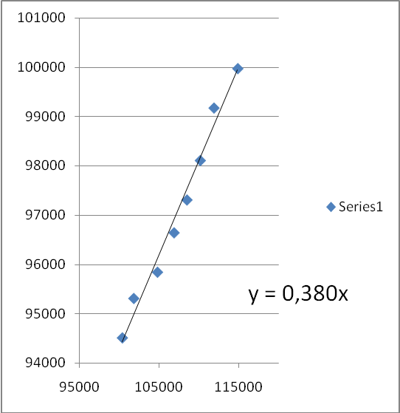
n(moles)
1,530E-04

